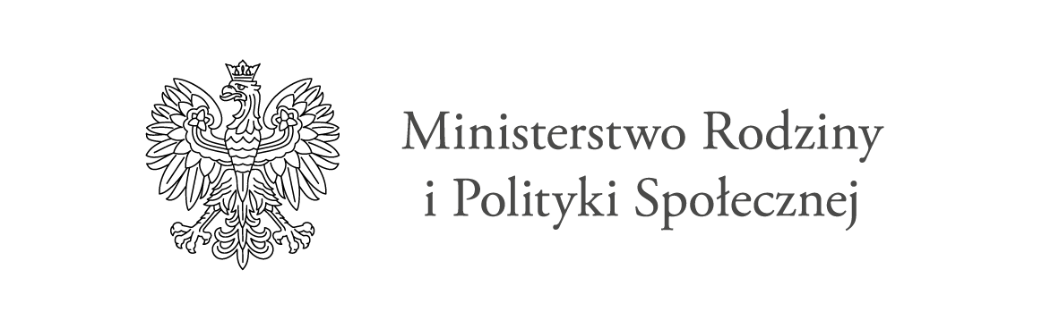
SFINANSOWANO ZE ŚRODKÓW FUNDUSZU SOLIDARNOŚCIOWEGO
W KWOCIE 135 818,10 ZŁ
Gmina Miasto Elbląg przystąpiła do realizacji Programu
„Asystent osobisty osoby niepełnosprawnej”- edycja 2022
Celem Programu jest wprowadzenie usług asystenta jako formy ogólnodostępnego wsparcia w wykonywaniu codziennych czynności oraz funkcjonowaniu w życiu społecznym, której adresatami są:
- dzieci do 16 roku życia z orzeczeniem o niepełnosprawności łącznie ze wskazaniami: konieczności stałej lub długotrwałej opieki lub pomocy innej osoby w związku ze znacznie ograniczoną możliwością samodzielnej egzystencji oraz konieczności stałego współudziału na co dzień opiekuna dziecka w procesie jego leczenia, rehabilitacji i edukacji;

- osoby niepełnosprawne posiadające orzeczenie o niepełnosprawności:
- o stopniu znacznym
- o stopniu umiarkowanym
- traktowane na równi do wymienionych w pkt a i b.

Działania w Programie mają na celu:
- ograniczanie skutków niepełnosprawności,
- poprawę funkcjonowania społecznego osób z niepełnosprawnościami,
- wspieranie osób z niepełnosprawnościami do podejmowania wszelkiej aktywności;
- przeciwdziałanie dyskryminacji ze względu na niepełnosprawność oraz wykluczeniu społecznemu osób z niepełnosprawnościami.

Usługi asystencji osobistej mogą w szczególności polegać na pomocy asystenta w:
- wykonywaniu czynności dnia codziennego dla uczestnika Programu;
- wyjściu, powrocie lub dojazdach z uczestnikiem Programu w wybrane przez uczestnika miejsca;
- załatwianiu spraw urzędowych;
- korzystaniu z dóbr kultury (np. muzeum, teatr, kino, galerie sztuki, wystawy);
- zaprowadzaniu dzieci z orzeczeniem o niepełnosprawności do placówki oświatowej lub przyprowadzaniu ich z niej.

W celu realizacji Programu został ogłoszony otwarty konkurs ofert na realizację zadania publicznego, zgodnie z ustawą z dnia 24 kwietnia 2003r. o działalności pożytku publicznego i wolontariacie (Dz.U. z 2020r., poz.1057). Realizatorem zadania jest Polskie Stowarzyszenie na rzecz Osób z Niepełnosprawnością Intelektualną Koło w Elblągu.

